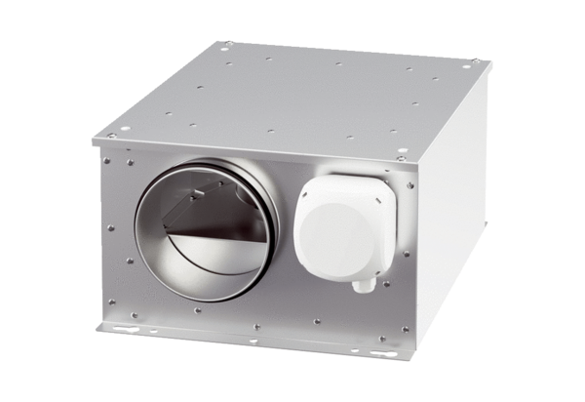Zvučno izolirana ventilacijska kutija ESR 12-3 ECJedinica za pakiranje: 1 komAsortiman: E
Broj artikla: 0080.1000Proizvođač: MAICO

